健康飲食

忙碌的現代人時常因為不良的飲食習慣，而忽略均衡營養的攝取。我們每天面對各式各樣的食物，要如何才能從中獲取均衡的營養呢?

 均衡飲食六大類

營養專家建議我們每天都要從六大類食物中攝取均衡的營養喔！
低脂乳品類1.5~2份、水果類2~4份、全穀根莖類1.5~4碗、蔬菜類3~5碟、豆魚肉蛋類3~8份、油脂3.7茶匙及堅果種子類1份。

 怎樣吃最健康

☺減少肉類的攝取

吃過多的肉類，除了使蛋白質的攝取過量，加重腎臟負擔外，也會不小心吃入過多的動物性脂肪，導致血脂質過高，引發心血管疾病。

☺選擇低油烹調的食物

多選用以蒸、煮、滷、烤烹調方式的食物，少選用煎、炸的方式，可減少油脂攝取，降低熱量，避免肥胖。

☺選擇含脂肪量低的食物
選擇天然未經油炸食材，肉類則可選擇脂肪較少的部位。此外，可見的油脂盡量去除，例如：不吃雞皮、鴨皮及看得見的肥油等。

☺攝取足夠的全榖根莖類
全榖根莖類建議量為每天1.5~4碗，但因每個人的體型及活動量不一樣，所需熱量不同，故可依個人的需要量酌予增減。

☺多吃蔬菜水果
力行「天天五蔬果」生活守則─每天三份蔬菜兩份水果。

 調味六訣
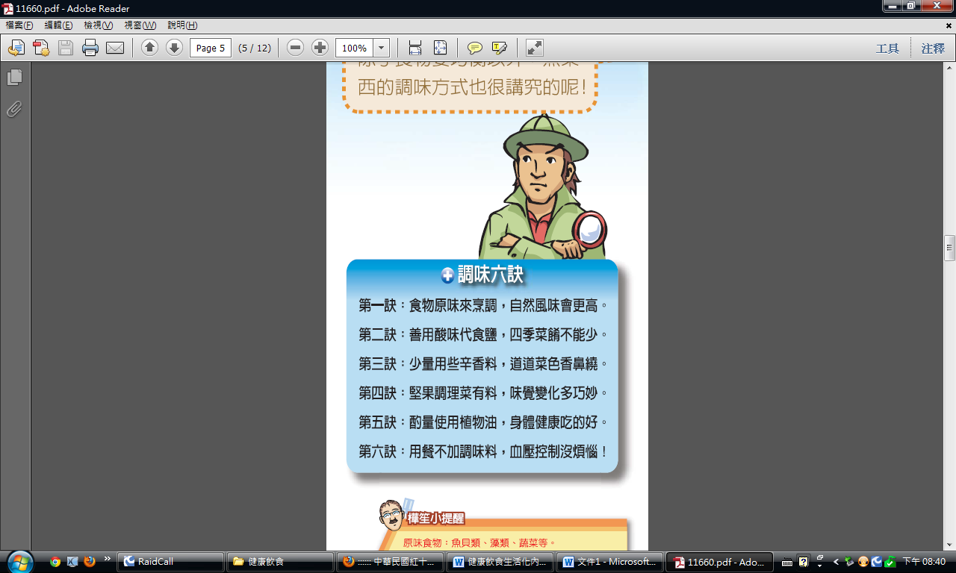
全台灣每天有將近九百萬人必須在外用餐，因此「外食」已經成為許多人主要的飲食方式，如何判斷食物與餐廳的衛生，才能讓繁忙的現代人在外吃的安全又健康呢?
在外吃的衛生
☺避免吃生冷的食物
台灣天氣溼熱，細菌容易繁殖，熱、熟食是外食者最好的選擇。

☺避免吃路邊攤
路邊攤缺乏遮蔽設施及充足水源可供洗滌，而冷藏設施的不足也使得生鮮食物保存不易，食物容易受到病媒污染。

☺注意餐廳清潔
用餐環境乾淨、供應餐具清潔及員工衛生習慣都是外食者選擇用餐場所的重要指標，也是消費權益之一。

☺自備餐具
製作品質不良的免洗餐具可能含有有害人體健康的化學物質，不用免洗餐具，為自己的健康也為環境盡一份心力。
在外吃的營養均衡
☺注意食品標示內容
選擇包裝食品或盒餐時要詳細閱讀食品標示，若有營養標示也應看清，以了解自己吃進了什麼樣的食物內容。

☺選擇口味清淡的食物
少吃油炸食物，多選擇蒸、燉調理的餐飲。多吃新鮮蔬果及含高纖飲食，避免太鹹或口味太重的食物，少喝含糖飲料。

☺選擇調配簡單的食物
盡量選擇調配簡單的食物來吃，較容易了解餐飲內容物份量與餐飲價值。

食品選購須知
☺要看清楚食品包裝上的標示
正確的食品標示應該包括:品名、內容物的名稱、重量、容量或數量、食品添加物名稱、廠商名稱、電話號碼、地址、有效日期。

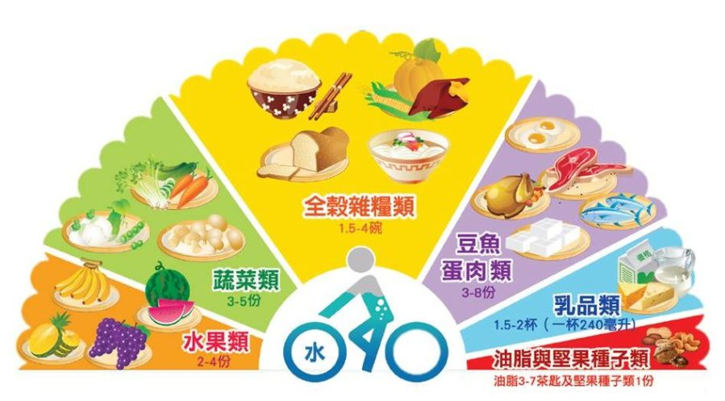

南開科技大學 學務處身心健康中心 關心您

